BME-s elnöke van a legnagyobb mérnökképzésre összpontosító európai hálózatnak
Nagy Balázs Vincét a Műegyetem Gépészmérnöki Karának oktatóját választotta elnökéül a SEFI, az Európai Mérnökképzők Társasága (European Society for Engineering Education).
Az idén 50 éves SEFI több, mint 100 európai műszaki egyetem részvételével az európai mérnökképző intézmények legnagyobb hálózata, melynek célja, hogy hozzájáruljon a mérnökképzés fejlesztéséhez, valamint a mérnökképzés társadalmi és szakmai pozíciójának erősítéséhez.
A SEFI dublini éves konferenciáján, 2023. szeptemberében, közel 600 szakember vett részt. Itt rendezték a társaság közgyűlését, ahol az alelnöki posztot három éve betöltő Nagy Balázs Vincét, a BME korábbi nemzetközi rektorhelyettesét választották meg a következő két évre a szervezet elnökének.
„Fokozódik a SEFI iránti érdeklődés, fontos feladatunk a mérnökoktatók és oktatáskutatók hatékony bekapcsolása a szervezet sokrétű tevékenységébe. Kiemelten fontos a SEFI egész Európát egyenletesen lefedő működésének elősegítése, többek között regionális találkozók szervezésével. Ennek első epizódja a bukaresti EELISA konferencián két SEFI szekció megrendezése, ahol SEFI és meghívott szakértők ismertetik a legújabb mérnökoktatási ismereteket.” - mondta el az előtte álló feladatokról Nagy Balázs Vince.
Sajtókapcsolat:
- Kommunikációs Igazgatóság
- +36 1 463 2250
- kommunikacio@bme.hu
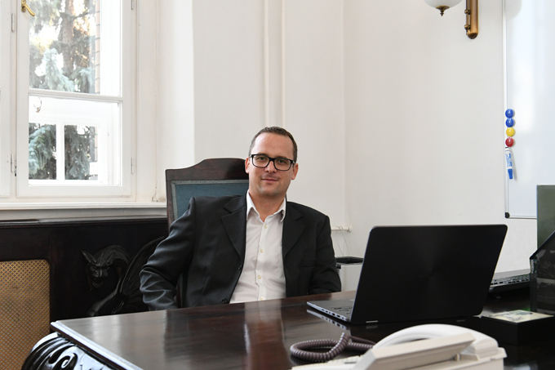 | © Műegyetem
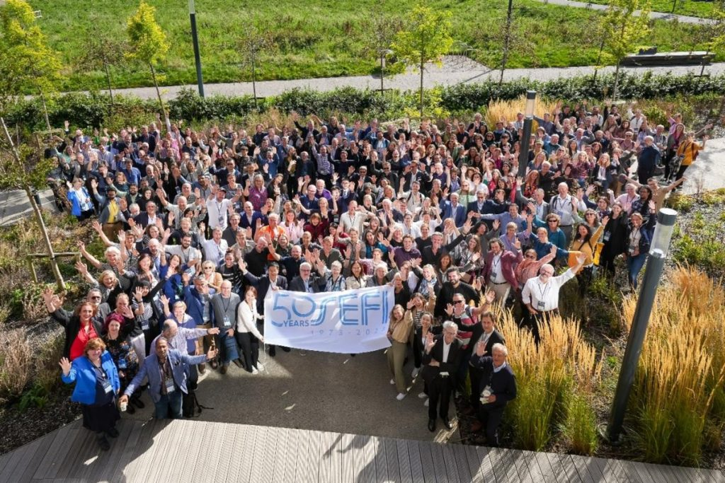 | © Műegyetem
Eredeti tartalom: Budapesti Műszaki és Gazdaságtudományi Egyetem
Továbbította: Helló Sajtó! Üzleti Sajtószolgálat
Ez a sajtóközlemény a következő linken érhető el:

